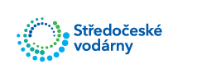
Středočeské vodárny žádají své odběratele, aby si provedli samoodečet vody a stav vodoměru zaslali SMSkou na telefonní číslo 725 806 893 nebo na email nyvltdaniel@seznam.cz

Děkujeme

